**C:\Users\User\Documents\оформление\рамки\Рисунк\Еще рамки\0039.WMF**

ДЕПАРТАМЕНТ ОБРАЗОВАНИЯ

МУНИЦИПАЛЬНОЕ ДОШКОЛЬНОЕ ОБРАЗОВАТЕЛЬНОЕ УЧРЕЖДЕНИЕ

КОМБИНИРОВАННОГО ВИДА ДЕТСКИЙ САД «ЛАДА»

**«Недаром помнит вся Россия…»**

**беседа о жизни**

**Михаила Илларионовича Кутузова,**

**для старшей группы**

**Новый Уренгой**

**2014**

**Цель.** Закрепить знания детей о том, кто такие защитники Отечества. Познакомить детей с некоторыми моментами истории России, связанными с защитой Отечества, - Отечественной войной 1812 года, героизмом русских солдат и простого народа, с тем, как увековечена память тех, кто защищал Россию в прошедшие времена. Воспитывать в детях чувство гордости за свой народ, Армию, желание, став взрослыми, встать на защиту своей страны.

**Ход занятия.**

**Воспитатель:** Мы уже говорили с вами, что 23 февраля нашастрана отмечает праздник – День защитника Отечества. Расскажите, каких защитников отечества вы уже знаете? (Дети отвечают).

- Как народ чтит память тех, кто защищал свою страну? (Возводят храмы, ставят памятники, пишет песни, стихи).

Вы уже знаете, что нашей стране приходилось очень часто отражать нападения врагов. Ведь Россия – страна богатая, красивая, и очень многие хотели бы владеть ею. И вот давным-давно, больше ста лет назад, на Россию напала армию французского императора Наполеона. Это был очень опытный полководец. Он уже завоевал много стран, прежде чем пойти войной на Россию. В его армии сражались солдаты из 26 стран, и армия была очень сильной.

**Воспитатель:** Не только армия сражалась против Наполеона. Простые крестьяне тоже поднялись на борьбу с французами. Конечно, у них не было оружия. Тогда они брали дубинки, вилы, серпы и шли бить французов. Главным командующим русской армией был назначен храбрый маршал Михаил Илларионович Кутузов. *(Демонстрируется портрет М.И. Кутузова).*

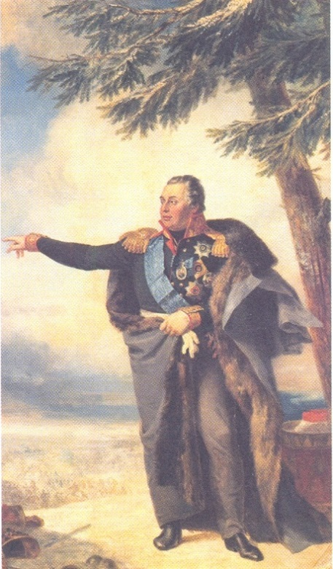

Кутузов остановил русскую армию возле села Бородино под Москвой, где и произошло самое знаменитое сражение. Врагов было в 2 раза больше, но русские сражались не на жизнь, а на смерть.

Это было страшное сражение! Только темная ночь остановила бой.

Наполеон сказал: «Самое страшное сражение из всех моих сражений было под Москвой, здесь я увидел, что русские непобедимы!»

Русских было намного меньше, чем французов, и Кутузов приказывает отступить, чтобы сохранить войска и потом вновь ударить по врагу.

Гордо вошел Наполеон в Москву и стал ждать, когда к нему явятся русские. Но никто к нему и не думал идти на поклон. Москва была пуста. Жители из нее ушли. Город горел. Наполеон смотрел на пылающую Москву и готов был подписать мир. Но никто ему мира не предлагал. Французам ничего, было, есть, они мерзли, и тогда Наполеон решил уйти из Москвы, так и не дождавшись покорности русского народа. Кутузов заставил Наполеона идти по той дороге, по которой Наполеон пришел в Россию. А там все было разрушено и пусто. Французские солдаты мерзли, голодали. Во время одного из боев на реке Березине Наполеон чуть не попал в плен. И тогда он бросил свое войско и бежал во Францию. Так и не удалось ему покорить Россию!

У Кутузова были помощники – талантливые маршалы и генералы. (Петр Иванович Багратион, Михаил Богданович Барклай-де-Толли).

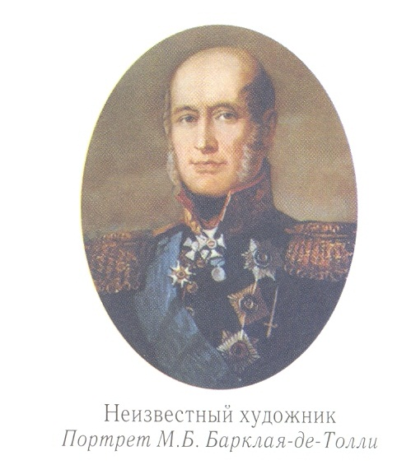

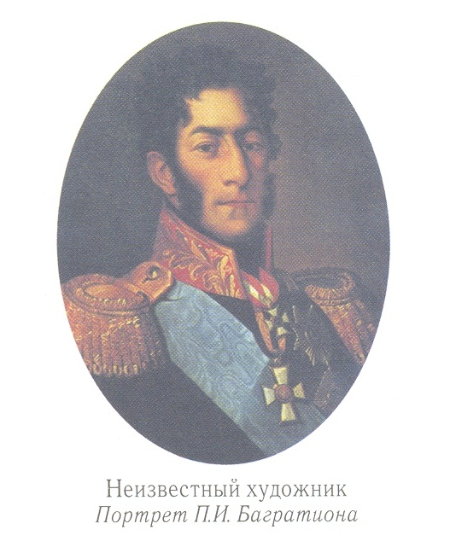

Знаменитый русский поэт Михаил Юрьевич Лермонтов написал стихотворение «Бородино». Послушайте небольшой отрывок.

**Чтец:**

И вождь сказал перед полками:

«Ребята, не Москва ль за нами?

Умремте ж под Москвой,

Как наши братья умирали»

И мы погибнуть обещали,

И клятву верности сдержали

Мы в бородинский бой.

**Воспитатель:** Вот так русские люди защищали свое Отечество, свою Родину. Их помнит Россия, их помнит русский народ. Люди приходят к памятникам, возлагаю цветы, венки.

*(Чтение стихов М. Лермонтова «Бородино», рассматривание иллюстраций одежды, оружия 1812 года, сравнение с современными).*

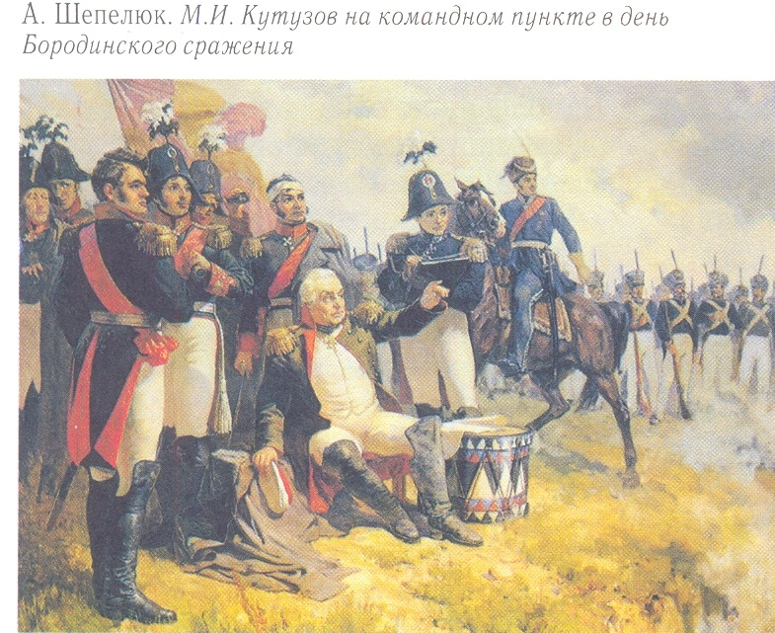

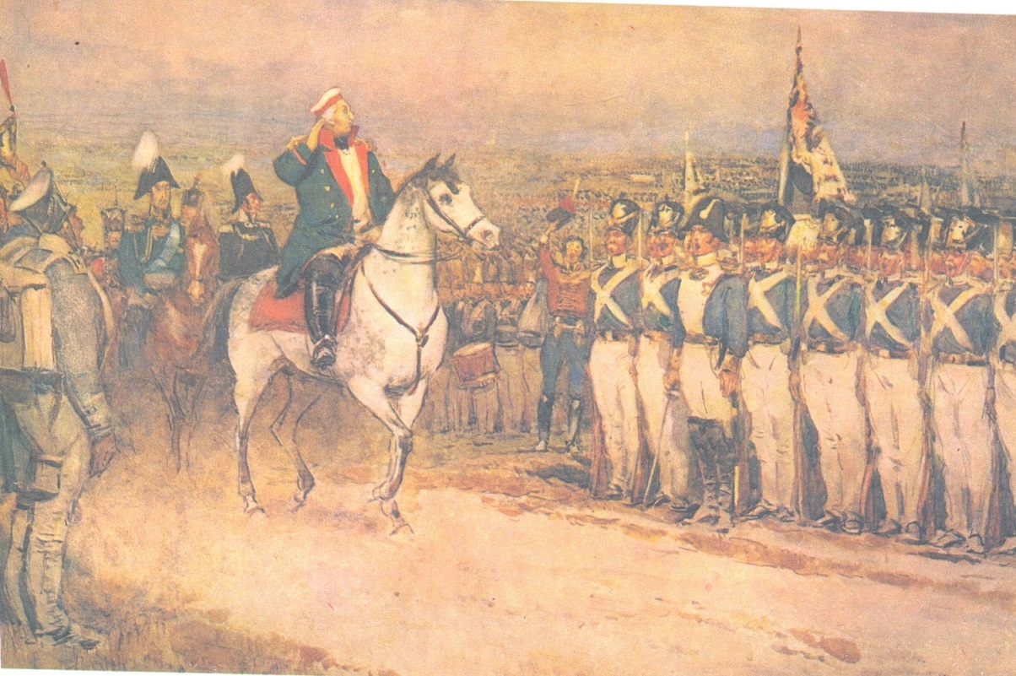

Список использованной литературы:

1. Брагин, М. В грозную пору 1812 года / Брагин М. – Москва : Малыш, 1984. – 127 с.
2. Лубченков, Ю. Русские полководцы / Ю. Лубченков. – Москва : Белый город, 2009. – 47 с.

Составитель: Вышкварко Н.Н. воспитатель